中职语文对口升学一轮复习测试题：文字运用

语言文字运用（每小题3分，共21分）。
1．下列词语中加点的字，每对读音都不相同的一组是（ ）
A．赎罪/ 渎职 犬吠/ 肺腑 和面/ 曲高和寡
B．龌龊／优渥 缱绻／谴责 蹊跷／另辟蹊径
C．纤细/ 阡陌 彤云/ 憧憬 抹布/ 转弯抹角
D．联袂/ /抉择 箴言/ 缄默 搪塞/ 敷衍塞责
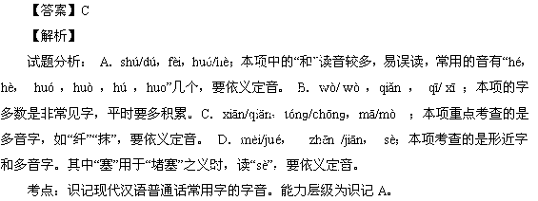
2．下列词语中加点的字，读音全都正确的一项是（ ）
A．狩猎(shǒu) 骨髓(suǐ) 口头禅(chán) 形迹可疑(jì)
B．消弭(mí) 香蕈(xùn) 蜇一口(zhé) 舐犊情深(shì)
C．缫丝(chāo) 蹚水(tāng) 逮老鼠(dǎi) 安步当车(dāng)
D．凫水(fú) 撷取(xié) 涮羊肉(shuàn) 穷兵黩武(dú)
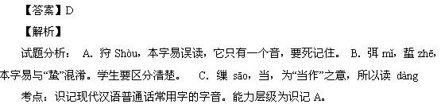
3．下列词语中没有错别字的一组是（ ）
A．肇事 愤世嫉俗 开门缉盗 吃一堑，长一智
B．烦躁 满目疮痍 诘屈聱牙 明修栈道，暗度陈仓
C．启讫 匪议所思 老于世故 满招损，谦受益
D．编篡 躬逢其盛 瑕不掩瑜 鹬蚌相争，渔人得利
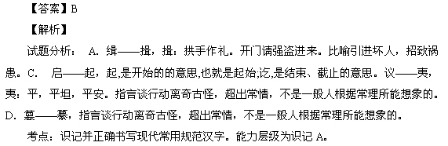
4．下列各句中，没有错别字的一项是( )
A．散文是倍受读者青睐的文体，古今中外的散文家凭借生花妙笔，写下了无数文采斐然、脍炙人口的名篇。
B．上课铃声过后，他才慌慌张张地冲进教室，“报告”声刚落，同学们轰堂大笑，原来他衣服的纽扣错位了。
C．毋庸讳言，得过且过、敷衍塞责的教师确实存在，但像“最美女教师”张丽莉那样爱生如子、恪尽职守的人，才是教师队伍中的主流。
D．作为领导干部，面对群众时需要很强的亲和力，只有贴近群众、和颜悦色而不是急言厉色，才能真正听到群众的心声
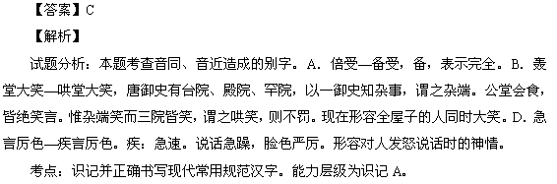
5．依次填入下列横线处的词语，最恰当的一组是( )
①春天的脚步近了，大草原上的冰雪渐渐________成了朵朵白色的“大蘑菇”，煞是壮观。
②人与人之间要想减少误会，化解矛盾，和谐相处，那么加强彼此________是非常重要的。
③每天天还没亮，位于城郊的农贸批发市场就________起来，人们又开始了一天的劳作。
A．溶化 沟通 喧哗 B．溶化 勾通 喧闹
C．融化 勾通 喧哗 D．融化 沟通 喧闹
【答案】D
试题分析： “溶化”与“融化”都有“(冰、雪等)变成水”的意思，但“溶化”还有“(固体)溶解”
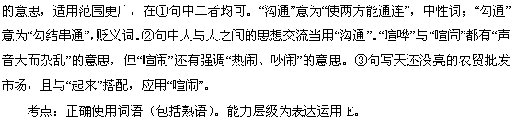
6．下列句子中没有语病的一句是（ ）
A．西方研究人员最近发现某些癌症存在“基因开关”，这一成果有助于未来的癌症防治，但距离相应药物的问世还需要很多年的深入研究。
B．有人认为在语文课堂上让学生读读武侠小说，能激发学生的阅读兴趣。也有人担心，将这些与法治精神背道而驰的武侠戏、江湖情纳入课堂教学，会在学生心中增加暴力文化的“因子”。对这种观点，我不敢苟同。
C．在此次市青少年科技创新大赛中，同学们常围在一起相互鼓励并认真总结得失，赢得的远远不只是比赛的胜负。
D．新一届领导人提出了“中国梦”的号召，青年要坚定信念，珍惜韶华，在追求中国梦的道路上放飞青春，以青春之我建设“青春之国家”！
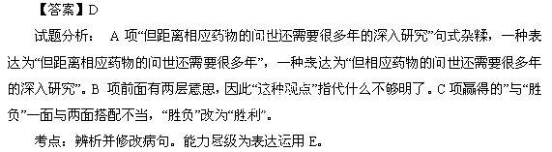
7．把下列句子组成语意连贯的语段，排序最恰当的一项是（ ）
① 人是有机的，当我们重新组合自己，就会有新的创造。
② 但是他虽然始终用同一个名字，在性格上，他在任何一个时刻，都不是他原来那个人。 ③ 不仅是身体，心灵也是如此。 ④ 我们常以为一个动物在一生中只是同一个东西。比如说，一个人从小到老，都只是他一个人。
⑤ 他的心情、见解、欲望、快乐、苦痛和恐惧，也都不是常住不变的，有些在生，有些在灭。 ⑥ 他继续不断地在变成新人，也继续不断地让原来的人死灭，比如他的发、肉、骨、血，乃至全身都常在变化中。
Ａ．④②⑥③⑤① Ｂ．①④⑥⑤②③ Ｃ．④①②⑥③⑤ Ｄ．①②⑥③⑤④
【答案】A
试题分析： ④句为话题句，理应放在段首，②句逻辑上紧承④句，③句为承上启下句，理应紧跟⑥句，①句为总结句，放在结尾。
考点：语言表达简明、连贯、得体、准确、鲜明、生动。能力层级为表达运用E。

